УДК

Шаблон тезисов XX ВСЕРОССИЙСКОГО СОВЕЩАНИЯ «ЭЛЕКТРОХИМИЯ ОРГАНИЧЕСКИХ СОЕДИНЕНИЙ»

**Иванов И. И.1, Петров П.П.2**

*1 Институт 1, Город 1, Россия*

*2 Институт 2, Город 2, Россия*

e-mail: sample@email.ru

Это пример одной страницы тезисов, соответствующий параметрам для публикации в сборнике тезисов [1]. Тезисы должны быть представлены на русском языке.

Тезисы – 1 страница формата А4, все поля по 2 см,

**Название** доклада заглавными буквами, Times New Roman, шрифт 12, по центру*.*

**Авторы**: ФИО докладчика с подчеркиванием, Times New Roman, шрифт 12, жирный, по центру.

**Организация, город, страна**: *Times New Roman, шрифт 12, курсив, по центру.*

**Адрес электронной почты**:Times New Roman, шрифт 12, по центру.

После пробела текст тезисов, Times New Roman, шрифт 12, по ширине, междустрочный интервал 1.0.

**Подписи к рисункам и таблицам**  - Times New Roman, 11 курсив, выравнивание по левому краю.

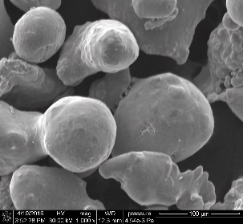

*Рис. 1. СЭМ изображение…..*

*Таблица 1*

*Зависимость скорости от….*

|  |  |  |
| --- | --- | --- |
|  |  |  |
|  |  |  |
|  |  |  |

**Химические формулы должны быть вставлены в текст в виде рисунков**

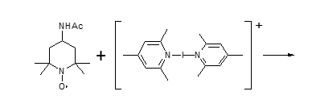

**Литература**: Times New Roman, шрифт 10, выравнивание по левому краю.

*Литература:*

M.E. Rabanal, A. Varez, U. Amador, E.A. Dompablo, F.G. Alvarado // J. Mater. Process. Technol. 1999. V. 92–93. P. 529–533.

**Тезисы могут быть в формате «doc», «docx».**